Випуск № 1 (114) вересень 2017

ВІТАЄМО З ДНЕМ ЗНАНЬ!
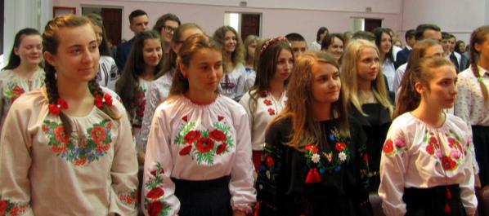

День знань - особливе свято! Завжди яскраве, насичене емоційністю та хвилюючою атмосферою. Голосно звучить урочиста музика, звідусіль лунають теплі поздоровлення i кожне людське серце, хвилюючись, відгукується на заклик першого дзвінка! Бажаємо успіхів у навчанні, щоб новий навчальний рік приносив тільки приємні враження!

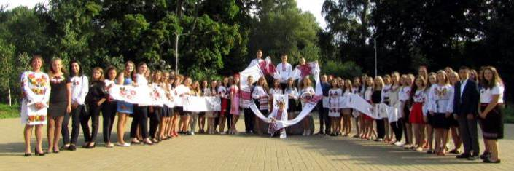
З УКРАЇНОЮ В СЕРЦІ!

1 вересня 2017р. учні всіх класів ліцею стали учасниками патріотичного флешмобу «З Україною в серці». Вишиванки, рушники, прапорці, квіти, дитячі світлі обличчя, тепле вересневе сонце – усе це проголошувало палку любов до нашої країни, надію на мир і злагоду в нашій великій українській родині.

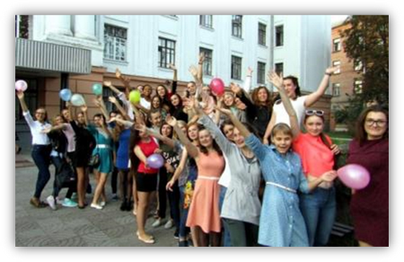
СВЯТО ПОСВЯТИ У ЛІЦЕЇСТИ

У середині вересня всі першокурсники проходять «посвяту» у ліцеїсти. Зазвичай це радісне свято з усілякими кумедними конкурсами та змаганнями, що перевіряють першочків на «міцність». Це свято ліцейської дружби, гумору, музики, танців, конкурсів, радості та сподівань на яскраві два роки навчання. Спогади про вечір залишаються надовго й зігрівають першокурсників теплом ліцейського співдружжя, підтримки та розуміння.

НАУКОВО-МЕТОДИЧНИЙ СЕМІНАР "ОСВІТНІ РЕФОРМИ В УКРАЇНІ ТА ПОЛЬЩІ"
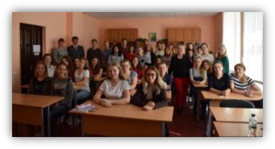
21 вересня в ліцеї відбувся семінар за участі професора філософії Павла Скшідлевського та доктора педагогіки Галини Бейгер, викладачів Державної вищої школи у Хелмі (Польща). Педагоги та учні мали нагоду обговорити теми: "Освіта та її філософське розуміння", "Добре в житті людської особистості", "Роль чесноти у вихованні людей", "Актуальні соціальні проблеми у Польщі", " Організація освіти, виховання та догляду за дітьми-інвалідами у Польщі", "Партнерство у сфері освіти".
Аліна Аксьон, учениця ІІ курсу класу іноземної філології

ЗАХИСТ ІНТЕРЕСІВ ФІЗИЧНОЇ ОСОБИ ПРИ ПРОВЕДЕННІ ФОТО-, КІНО-, ТЕЛЕ- ТА ВІДЕОЗЙОМОК

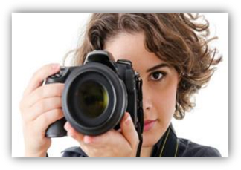
Відповідно до статті 34 Конституції України кожен має право вільно збирати, зберігати, використовувати і поширювати інформацію усно, письмово або в інший спосіб - на свій вибір. Здійснення цих прав може бути обмежене законом в інтересах національної безпеки, територіальної цілісності або громадського порядку з метою запобігання заворушенням чи злочинам, для охорони здоров'я населення, для захисту репутації або прав інших людей, для запобігання розголошенню інформації, одержаної конфіденційно, або для підтримання авторитету і неупередженості правосуддя. Відповідно до статті 307 Цивільного кодексу України фізична особа може бути знята на фото-, кіно-, теле- чи відеоплівку лише за її згодою. Згода особи на знімання її на фото-, кіно-, теле- чи відеоплівку припускається, якщо зйомки проводяться відкрито на вулиці, на зборах, конференціях, мітингах та інших заходах публічного характеру. Фізична особа, яка погодилася на знімання її на фото-, кіно-, теле- чи відеоплівку, може вимагати припинення їх публічного показу в тій частині, яка стосується її особистого життя. Витрати, пов'язані з демонтажем виставки чи запису, відшкодовуються цією фізичною особою. Знімання фізичної особи на фото-, кіно-, теле- чи відеоплівку, в тому числі таємне, без згоди особи може бути проведене лише у випадках, встановлених законом. Відповідно до статті 308 Цивільного кодексу України фотографія, інші художні твори, на яких зображено фізичну особу, можуть бути публічно показані, відтворені, розповсюджені лише за згодою цієї особи, а в разі її смерті – за згодою осіб, визначених частиною четвертою статті 303 Цивільного кодексу України, зокрема, дітей, вдови (вдівця), а якщо їх немає, – батьків, братів та сестер.

Якщо фізична особа позувала авторові за плату, фотографія, інший художній твір може бути публічно показаний, відтворений або розповсюджений без її згоди. Фізична особа, яка позувала авторові фотографії, іншого художнього твору за плату, а після її смерті – її діти та вдова (вдівець), батьки, брати та сестри можуть вимагати припинення публічного показу, відтворення чи розповсюдження фотографії, іншого художнього твору за умови відшкодування автору або іншій особі пов'язаних із цим збитків. Фотографія може бути розповсюджена без дозволу фізичної особи, яка зображена на ній, якщо це викликано необхідністю захисту її інтересів або інтересів інших осіб.

Владислав Кобзар, учень ІІ курсу фізико-математичного класу

БЕЗПЕКА ЖИТТЄДІЯЛЬНОСТІ

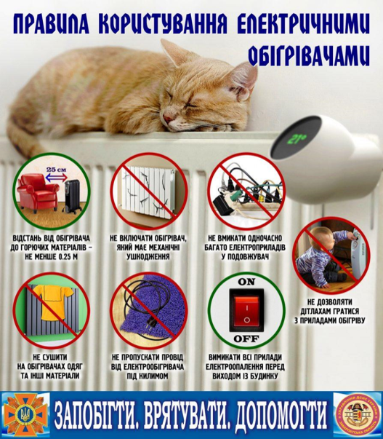

ПРАВИЛА КОРИСТУВАННЯ ЕЛЕКТРООБІГРІВАЧАМИ
З настанням холодної пори ніжинці вдаються до різноманітних способів обігріву приміщень. Один з найпопулярніших – використання стаціонарних та пересувних електричних обігрівачів.
Але використовуючи їх, варто пам’ятати про правила безпеки, оскільки тепло-теплом, а неприємні “сюрпризи” іноді трапляються.
Основні рекомендації щодо безпечного користування приладами електроопалення наступні:
1) не слід застосовувати для обігріву приміщень несертифіковані та саморобні нагрівальні прилади;
2) електрообігрівач не можна ставити біля завісок або меблів – відстань від пристрою до горючих матеріалів має становити не менше 0.25 м;
3) небезпечно встановлювати нагрівальні прилади на підставки з легкозаймистих матеріалів;
4) не можна розташовувати прилади обігріву безпосередньо під розеткою, а також на шляхах евакуації людей;
5) перед увімкненням обігрівального пристрою треба переконатись, що він не має механічних ушкоджень;
6) не варто вмикати одночасно багато електроприладів у подовжувач, адже електромережа може не витримати перевантаження;
7) слід обмежити доступ маленьких дітей до нагрівальних приладів;
8) забороняється використовувати електрообігрівальні прилади для сушіння одягу та інших матеріалів;
9) не слід пропускати провід від обігрівача під килимом – це може призвести до його перегрівання та перетирання, що тягне за собою небезпечні наслідки;
10) треба регулярно очищати нагрівачі від пилу та сміття, адже сторонні предмети можуть несподівано спалахнути;
11) не можна залишати ввімкненими електрообігрівальні пристрої під час виходу з будинку.

Якщо пожежа все-таки виникла, слід дотримуватися таких правил гасіння електрообігрівачів:
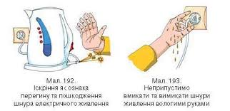
- Обов’язково знеструмити прилад.
- Якщо не вдається висмикнути вилку з розетки, вимкніть автомат в електрощитку.
- Зателефонуйте за номером 101. Навіть якщо спалах здається незначним, це не означає, що він не переросте в справжню пожежу.
- Після відключення мережі накрийте палаючий прилад мокрою ганчіркою або ковдрою, щоб перекрити доступ повітря до вогню.
- У жодному разі не гасіть водою палаючу пластмасу – при потраплянні рідини палаючий пластик скипає і розбризкується.
Виконуйте правила безпеки – і ви збережете життя та здоров’я близьких, а також своє майно від пожежі!
Відділ з питань НС та ЦЗ
Засновники: адміністрація Ніжинського обласного педагогічного ліцею
Чернігівської обласної ради.
Видавець: І курс клас іноземної філології.
Редактор: Т. М. Вантух. Комп’ютерний набір – М.В.Палаєва.
Редакція може не поділяти точку зору автора. Відповідальність за достовірність інформації несуть автори публікацій.
Розповсюджується безкоштовно в стінах ліцею. Віддруковано в стінах квартири на принтері Epson. Тираж не обмежений.
Виходить щомісяця. Адреса редакції: м.Ніжин вул.Богуна,1

Засновники: адміністрація Ніжинського обласного педагогічного ліцею Чернігівської обласної ради.
Видавець: І курс клас української філології.
Редактор: Т. М. Вантух. Комп’ютерний набір – А.Крутась. Редакція може не поділяти точку зору автора. Відповідальність за достовірність інформації несуть автори публікацій. Розповсюджується безкоштовно в стінах ліцею. Віддруковано в стінах квартири на принтері Epson. Тираж не обмежений. Виходить щомісяця. Адреса редакції: м.Ніжин вул.Богуна,1
Засновники: адміністрація Ніжинського обласного педагогічного ліцею Чернігівської обласної ради.
Видавець: І курс клас української філології.
Редактор: Т. М. Вантух. Комп’ютерний набір – А.Крутась. Редакція може не поділяти точку зору автора. Відповідальність за достовірність інформації несуть автори публікацій. Розповсюджується безкоштовно в стінах ліцею. Віддруковано в стінах квартири на принтері Epson. Тираж не обмежений. Виходить щомісяця. Адреса редакції: м.Ніжин вул.Богуна,1
Засновники: адміністрація Ніжинського обласного педагогічного ліцею Чернігівської обласної ради
Видавець: ІІ курс клас української філології. Редактор: Вантух Т.М.
Комп’ютерний набір – Карпенко С.І. Редакція може не поділяти точку зору автора.
Відповідальність за достовірність інформації несуть автори публікацій.
Розповсюджується безкоштовно в стінах ліцею
Відруковано в стінах квартири на принтері Epson
Тираж не обмежений. Виходить щомісяця.

Засновники: адміністрація Ніжинського обласного педагогічного ліцею Чернігівської обласної ради
Видавець: ІІ курс клас української філології. Редактор: Вантух Т.М.
Комп’ютерний набір – Карпенко С.І. Редакція може не поділяти точку зору автора.
Відповідальність за достовірність інформації несуть автори публікацій.
Розповсюджується безкоштовно в стінах ліцею
Відруковано в стінах квартири на принтері Epson
Тираж не обмежений. Виходить щомісяця.

Засновники: адміністрація Ніжинського обласного педагогічного ліцею Чернігівської обласної ради
Видавець: ІІ курс клас української філології. Редактор: Вантух Т.М.
Комп’ютерний набір – Карпенко С.І. Редакція може не поділяти точку зору автора.
Відповідальність за достовірність інформації несуть автори публікацій.
Розповсюджується безкоштовно в стінах ліцею
Відруковано в стінах квартири на принтері Epson
Тираж не обмежений. Виходить щомісяця.

Засновники: адміністрація Ніжинського обласного педагогічного ліцею Чернігівської обласної ради
Видавець: ІІ курс клас української філології. Редактор: Вантух Т.М.
Комп’ютерний набір – Карпенко С.І. Редакція може не поділяти точку зору автора.
Відповідальність за достовірність інформації несуть автори публікацій.
Розповсюджується безкоштовно в стінах ліцею
Відруковано в стінах квартири на принтері Epson
Тираж не обмежений. Виходить щомісяця.

Засновники: адміністрація Ніжинського обласного педагогічного ліцею Чернігівської обласної ради.
Видавець: І курс клас української філології.
Редактор: Т. М. Вантух. Комп’ютерний набір – А.Крутась. Редакція може не поділяти точку зору автора. Відповідальність за достовірність інформації несуть автори публікацій. Розповсюджується безкоштовно в стінах ліцею. Віддруковано в стінах квартири на принтері Epson. Тираж не обмежений. Виходить щомісяця. Адреса редакції: м.Ніжин вул.Богуна,1
Засновники: адміністрація Ніжинського обласного педагогічного ліцею Чернігівської обласної ради.
Видавець: І курс клас української філології.
Редактор: Т. М. Вантух. Комп’ютерний набір – А.Крутась. Редакція може не поділяти точку зору автора. Відповідальність за достовірність інформації несуть автори публікацій. Розповсюджується безкоштовно в стінах ліцею. Віддруковано в стінах квартири на принтері Epson. Тираж не обмежений. Виходить щомісяця. Адреса редакції: м.Ніжин вул.Богуна,1

